ВНИМАНИЕ, РОДИТЕЛИ!
Логопед рекомендует обратить внимание на
«Вредные привычки» Вашего ребенка….
 | Привычка № 1.  СОСАНИЕ ПАЛЬЦА.  От этой вредной привычки ребенка необходимо отучить – самое позднее – к трем годам! Но это легко сказать, и гораздо труднее сделать. Помните, что привычка сосания пальцев, ведет к дисфункциям и зубочелюстным аномалиям, а как следствие и к межзубному сигматизму.
Привычка № 2.  ОТКРЫТЫЙ РОТ И РОТОВОЕ ДЫХАНИЕ.  Открытое положение рта обычно приводит к ротовому дыханию, которое наносит вред всему организму!  - Зубная эмаль высыхает и инфицируется.  - Губы высыхают и трескаются до кровавой каймы.  - Такое дыхание мешает увлажнению, нагреванию и очищению воздуха при вдохе, результатом чего являются частые простудные заболевания. | 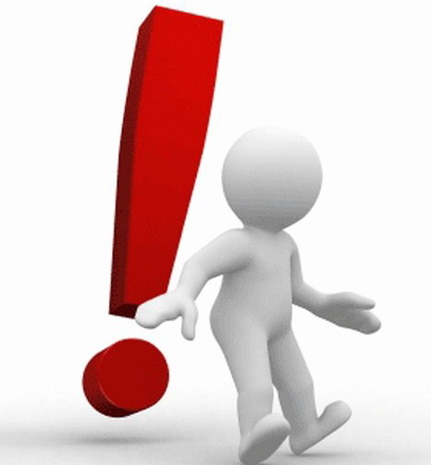
 | Привычка № 3.  НЕЖЕЛАНИЕ ЖЕВАТЬ ТВЕРДУЮ ПИЩУ  Дети предпочитают мягкую пищу или глотают куски пищи почти не жуя, при этом весьма ограниченно или совсем не используют жевательную мускулатуру, что говорит о нарушение формирования челюстно – лицевой мускулатуры и не сформированности функций жевания, что может привести к атрофии мышц данной группы!
В РЕШЕНИИ ЭТИХ ВОПРОСОВ ВАМ ПОМОЖЕТ «СОДРУЖЕСТВО» СПЕЦИАЛИСТОВ, ТАКИХ КАК НЕВРОЛОГ, ОРТОДОНТ И ЛОГОПЕД

